实验一 并发程序设计

实验目的
通过进程的创建、撤销和运行加深对进程概念和进程并发执行的理解，明确进程与程序之间的区别。

实验内容
- 掌握在linux中编译运行的方法。
- 阅读例程，理解函数fork()、execl()、exit()、getpid()和waitpid()的功能和用法
- 运行例程，分析例程中关键代码的功能，给出运行结果并对运行结果进行分析说明。
- 模仿例程，编写一段程序实现以下功能：
  - 使用系统调用fork()创建两个子进程
  - 各个子进程显示和输出一些提示信息和自己的进程标识符。
  - 父进程显示自己的进程ID和一些提示信息，然后调用waitpid()等待多个子进程结束，并在子进程结束后显示输出提示信息表示程序结束。
- 创建多个（3个以上）进程并发运行，控制好各个子进程输出自己的进程标识符和一些提示信息，对程序运行结果进行分析说明。观察各个子进程并发执行的顺序，输出结果是否与设想中的顺序不同，并分析原因。

函数参考
- 相关头文件
<unistd.h> <sys/types.h> <sys/wait.h> <stdio.h> <stdlib.h>

- 函数说明
- fork（建立一个新的进程）
定义函数 pid_t fork(void);
函数说明 fork()会产生一个新的子进程，其子进程会复制父进程的数据与堆栈空间，并继承父进程的用户代码，组代码，环境变量、已打开的文件代码、工作目录和资源限制等。
返回值 如果fork()成功则在父进程会返回新建立的子进程代码(PID)，而在新建立的子进程中则返回0。如果fork 失败则直接返回-1，失败原因存于errno中。

- waitpid（等待子进程中断或结束）
定义函数 pid_t waitpid(pid_t pid,int * status,int options);
函数调用 waitpid(pid, NULL, 0);
函数说明 waitpid()会暂时停止目前进程的执行，直到有信号来到或子进程结束。如果在调用waitpid()时子进程已经结束，则wait()会立即返回子进程结束状态值。子进程的结束状态值会由参数status返回，而子进程的进程识别码也会一快返回。如果不在意结束状态值，则参数status可以设成NULL。参数pid为欲等待的子进程识别码，其他数值意义如下:
pid<-1 等待进程组识别码为pid绝对值的任何子进程。
pid=-1 等待任何子进程，相当于wait()。
pid=0 等待进程组识别码与目前进程相同的任何子进程。
pid>0 等待任何子进程识别码为pid的子进程。
返回值 如果执行成功则返回子进程识别码(PID)，如果有错误发生则返回-1。失败原因存于errno

- getpid（取得进程识别码）
定义函数 pid_t getpid(void);
函数说明 getpid（）用来取得目前进程的进程识别码，许多程序利用取到的此值来建立临时文件，以避免临时文件相同带来的问题。
返回值 目前进程的进程识别码

- exit（正常结束进程）
定义函数 void exit(int status);
函数说明 exit()用来正常终结目前进程的执行，并把参数status返回给父进程，而进程所有的缓冲区数据会自动写回并关闭未关闭的文件。

- execl（执行文件）
定义函数 int execl(const char * path,const char * arg,....);
函数说明 execl()用来执行参数path字符串所代表的文件路径，接下来的参数代表执行该文件时传递过去的argv(0)、argv[1]……，最后一个参数必须用空指针(NULL)作结束。
返回值 如果执行成功则函数不会返回，执行失败则直接返回-1，失败原因存于errno中。
调用ls命令范例： execl("/bin/ls", "/bin/ls", "-l" , "/etc", NULL);

例程
例程1：最简单的程序，测试开发环境是否正常
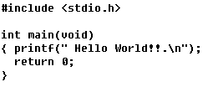

例程2：单个子进程的创建
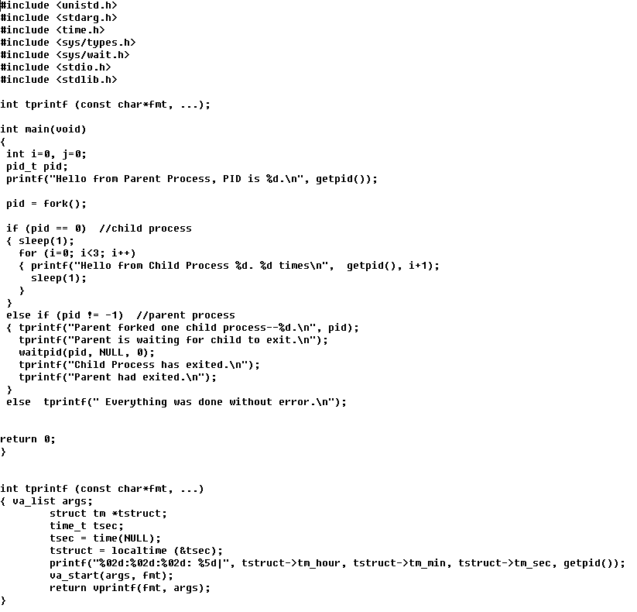

例程3：在子进程中调用外部命令
